FICHA DEL ESTUDIANTE. NIVEL B1
EL PARTIDO DE AYER

Actividad 1. Lee el siguiente artículo y rellena la ficha resumen.

VALENCIA 2-REAL MADRID 3
El partido Valencia-Real Madrid del día 12 de diciembre de 2009 estuvo muy disputado. Al final el Real Madrid ganó 2-3. Los mejores jugadores del partido fueron Higuain y Villa. En la primera parte no hubo goles pero los madridistas tuvieron varias oportunidades. El árbitro sacó tarjeta amarilla a Xabi Alonso, Mathieu, Sergio Ramos, Navarro y Marchena. César, el portero del Valencia, hizo dos buenas paradas en la primera parte.

En la segunda parte llegaron los goles. Primero marcó el Real Madrid gracias a Higuaín. Después Villa empató para el Valencia. Garay marcó el gol decisivo en el minuto 83. En el minuto 45 Pepe, el defensa portugués del Real Madrid, se lesionó de gravedad.

En general fue un partido muy emocionante. El Real Madrid obtuvo una victoria muy importante en un campo muy difícil.

Ficha resumen
Partido
Resultado
Mejores jugadores del partido

Goles de la primera parte
Oportunidades de gol de la primera parte
Paradas de la primera parte
Lesiones

Goles de la segunda parte
Oportunidades de gol de la segunda parte
Paradas de la segunda parte
Lesiones
Tarjetas amarillas/rojas durante el partido
Evaluación del partido: bueno/malo

- Elabora una lista con las acciones que ocurren en un partido.
- Subraya los verbos en pretérito indefinido y escribe una lista indicando su infinitivo y si van en singular y plural

Actividad 2. Une estas acciones con la correspondiente imagen.

Acciones:
Hacer una parada
Marcar un gol
Fallar un penalti
Expulsar a un jugador
Sacar tarjeta amarilla
Lesionarse
Ganar
Perder
Tener una ocasión de gol

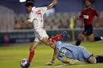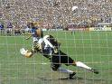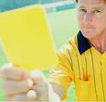

_______________ _______________ ______________

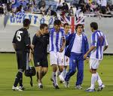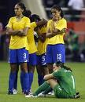

__________________ ________________ ______________

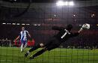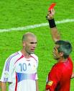

________________ _______________ ________________

Actividad 3. Describe a tu compañero el último partido de fútbol que has visto.

Partido
Resultado
Mejores jugadores del partido

Goles de la primera parte
Oportunidades de gol de la primera parte
Paradas de la primera parte
Lesiones

Goles de la segunda parte
Oportunidades de gol de la segunda parte
Paradas de la segunda parte
Lesiones
Tarjetas amarillas/rojas durante el partido
Evaluación del partido: bueno/malo

